KIRKLARELİ İLİ,
VİZE İLÇESİ, EVREN MAHALLESİ
144 ADA 20 ve 23 NOLU PARSELLERE KARAYOLU KAMULAŞTIRMA SINIRININ İŞLENMESİNE İLİŞKİN 1/5000 ÖLÇEKLİ NAZIM İMAR PLANI DEĞİŞİKLİĞİ

AÇIKLAMA RAPORU

PLANIN İSMİ | KIRKLARELİ İLİ, VİZE İLÇESİ, EVREN MAHALLESİ  144 ADA 20 ve 23 NOLU PARSELLERE KARAYOLU KAMULAŞTIRMA SINIRININ İŞLENMESİNE İLİŞKİN 1/5000 ÖLÇEKLİ NAZIM İMAR PLANI DEĞİŞİKLİĞİ
PLAN MÜELLİFİ | ADI- SOYADI | İMZA
PLAN MÜELLİFİ | METE DEMİR  Y. ŞEHİR PLANCISI

İÇİNDEKİLER
1. AMAÇ VE KAPSAM 5
2. KONUM VE YAKIN ÇEVRE İLİŞKİSİ 5
2.1. PLANLAMA ALANININ KONUMU 5
2.2. ULAŞIM BAĞLANTILARI 7
2.3. FİZİKSEL YAPI 8
3. MEVCUT ARAZİ KULLANIMI ve KADASTRAL DURUM 8
9
4. PLANLAMA GEÇMİŞİ 9
4.1. ÜST ÖLÇEKLİ PLANLAR 9
4.1.1. 1/100000 ÖLÇEKLİ TRAKYA ALT BÖLGESİ ERGENE HAVZASI ÇEVRE DÜZENİ PLANI ve 1/25000 ÖLÇEKLİ ÇEVRE DÜZENİ PLANI 9
4.2. İMAR PLANLARI 10
4.2.1. NAZIM İMAR PLANI 10
1.1.1. UYGULAMA İMAR PLANI 11
2. PLAN DEĞİŞİKLİĞİ TEKLİFİ 12

ŞEKİL TABLOSU
Şekil 1. Planlama Alanının Konumu (Çevresindeki Yerleşmeler) 6
Şekil 2. Planlama Alanının İlçesindeki Konumu 6
Şekil 3. Planlama Alanı ve Kamulaştırma Sınırı İlişkisini Gösterir Uydu Görüntüsü 7
Şekil 4. Planlama Alanı ve Çevresi Ulaşım Şeması 8
Şekil 5. Planlama Alanı İçerisindeki Parsellerin Kadastral Durumu 9
Şekil 6. Trakya Alt Bölgesi Ergene Havzası 1/100.000 Ölçekli Revizyon Çevre Düzeni Planı (E19 no.lu Plan Paftası) 10
Şekil 7. Kırklareli İli 1/25.000 ölçekli Çevre Düzeni Planı (E19-c4 no’lu Plan Paftası) 10
Şekil 8. Meri 1/5000 Ölçekli Nazım İmar Planı 10
Şekil 9. Meri 1/1000 Ölçekli Uygulama İmar Planı 11
Şekil 10. 1/1000 Ölçekli Uygulama İmar Planı Değişikliği Teklifi 13

TABLO LİSTESİ
Tablo 1: Planlama Alanı İçerisindeki Parsel Bilgileri 9

AMAÇ VE KAPSAM
Kırklareli İli, Vize İlçesi, Evren Mahallesi sınırları içerisinde yer alan 144 ada 20 ve 23 numaralı parsellerin cepheli olduğu Saray–Kırklareli Devlet Yolu güzergâhına ilişkin olarak, Karayolları Genel Müdürlüğü – Karayolları 1. Bölge Müdürlüğü’nün 22.01.2026 tarih ve 2035581 nolu yazısı ile söz konusu parselleri etkileyen karayolu projesi olduğu belirtilmiş olup söz konusu projenin kamulaştırma sınırının imar planlarına işlenerek istikametin düzenlenmesi gerektiği belirtilmiştir.
6001 sayılı Kanun ve ilgili ikincil mevzuat uyarınca, devlet yollarına ilişkin kamulaştırma, koruma kuşakları, platform genişlikleri ve yol emniyet sahalarının plan kararlarıyla uyumlu biçimde mekânsal planlara işlenmesi zorunludur. Bu kapsamda, mevcut imar planlarında karayolu kamulaştırma sınırlarının açık ve kesin biçimde tanımlanmamış olması, plan bütünlüğü, uygulama güvenliği ve kamu yararı açısından belirsizlik oluşturmaktadır.
Şehircilik ilkeleri, planlama esasları ve kamu yararı doğrultusunda; onaylı karayolu projesi ile belirlenen kamulaştırma hattı ve yol alanlarının, alt ölçekli imar planlarına doğru ve eksiksiz şekilde aktarılması; mülkiyet haklarının korunması, uygulamada idari ve hukuki ihtilafların önlenmesi ve karayolu güvenliğinin sağlanması açısından zorunluluk arz etmektedir.
Bu doğrultuda, Karayolları 1. Bölge Müdürlüğü’nce hazırlanan ve yürürlükte bulunan karayolu projesine esas kamulaştırma sınırlarının imar planlarına işlenmesine yönelik 1/5000 ölçekli Nazım İmar Planı değişikliği teklifi hazırlanmıştır.

KONUM VE YAKIN ÇEVRE İLİŞKİSİ

PLANLAMA ALANININ KONUMU
Plan değişikliğine konu alan (bundan sonra ‘planlama alanı’ olarak belirtilecektir) , Kırklareli İli, Vize İlçesi, Evren Mahallesi 144 ada 20 ve 23 no.lu parselleri kapsamakta olup alanın plan değişikliğine konu alan büyüklüğü yaklaşık 675 m²’dir.
Planlama alanı, Vize İlçesinin güneydoğu yönünde Saray İlçesi ile bağlantısını sağlayan D020 (Atatürk Caddesi) üzerinde, İlçeye yaklaşık 3 km. mesafede bulunmaktadır. Yakın çevresinde çeşitli imalathaneler ve tarımsal faaliyetler için kullanılan alanlar bulunmaktadır.
Plan değişikliğine konu alan, ulaşım altyapısı açısından bölgesel öneme sahip bir devlet yolu güzergâhı üzerinde yer almaktadır.
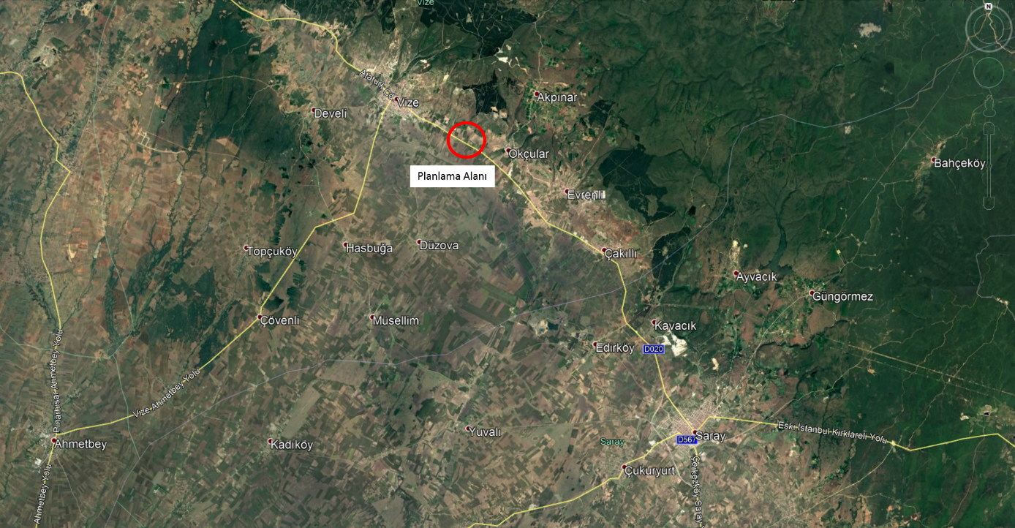
Şekil 1. Planlama Alanının Konumu (Çevresindeki Yerleşmeler)
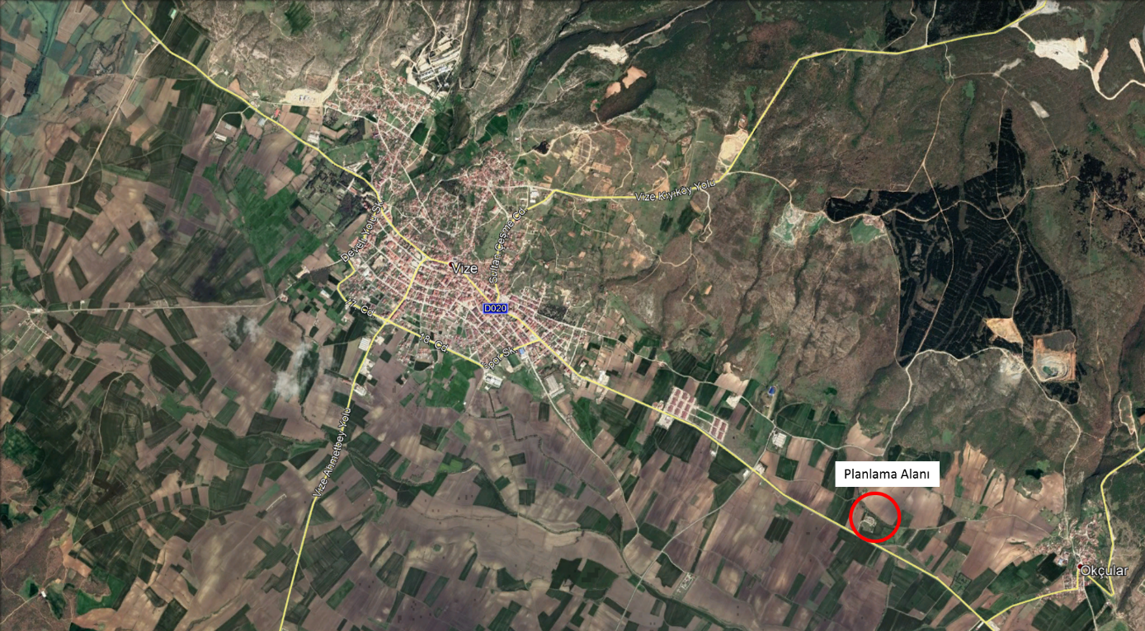
Şekil 2. Planlama Alanının İlçesindeki Konumu
Karayolları Genel Müdürlüğü – Karayolları 1. Bölge Müdürlüğü tarafından Saray–Kırklareli Devlet Yolu’na ilişkin onaylı karayolu projesi bulunduğu, bu proje kapsamında 144 ada 20 ve 23 numaralı parselleri kısmen kapsayan kamulaştırma sınırlarının belirlendiği tespit edilmiştir.
Mevcut imar planlarında, söz konusu karayolu projesine esas kamulaştırma hattı ve yol emniyet alanlarının plan kararlarına yeterli açıklıkta yansıtılmadığı görülmektedir. Bu durum, planların uygulanması aşamasında mülkiyet, yapılaşma koşulları ve ulaşım güvenliği açısından belirsizlikler doğurmaktadır.
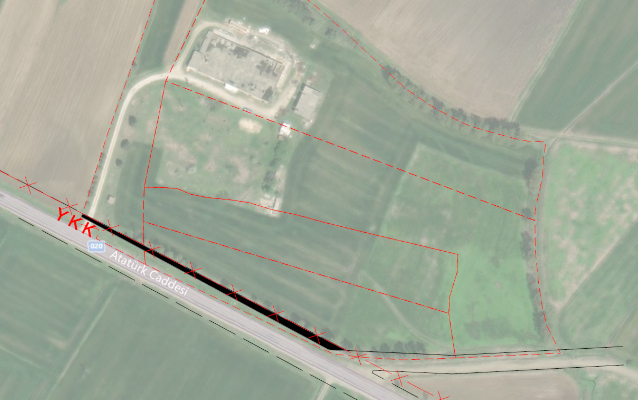
Şekil 3. Planlama Alanı ve Kamulaştırma Sınırı İlişkisini Gösterir Uydu Görüntüsü
Karayolu projesinden dolayı kamulaştırmaya konu alan yukarıdaki şekilde (Şekil 3) görüldüğü gibidir. İmar istikamet sınırı kuzeye doğru kaydırılarak karayolu koruma sınırı planlara işlenmiştir.
Plan değişikliğine konu alan, ulaşım altyapısı açısından bölgesel öneme sahip bir devlet yolu güzergâhı üzerinde yer almaktadır.

ULAŞIM BAĞLANTILARI
Planlama alanının güneyinden D020 yolu geçmekte olup bu yol Kırklareli İlçe merkezinin Tekirdağ ve İstanbul İlleri ile bağlantısını sağlayan yollardan biridir.
Planlama alanı da Kırklareli İli, Vize İlçesi ile Tekirdağ İli, Saray İlçesi arasındaki D020 yolu üzerindedir.
Planlama alanının kuzeybatı istikametinde devam eden yol ile Kırklareli merkezine uzaklığı yaklaşık 76 km., güneybatı istikametinde devam eden yol ile Tekirdağ merkezine uzaklığı yaklaşık 85 km. ve güneydoğu istikametinde devam eden yol ile İstanbul merkezine uzaklığı yaklaşık 140 km.’dir.
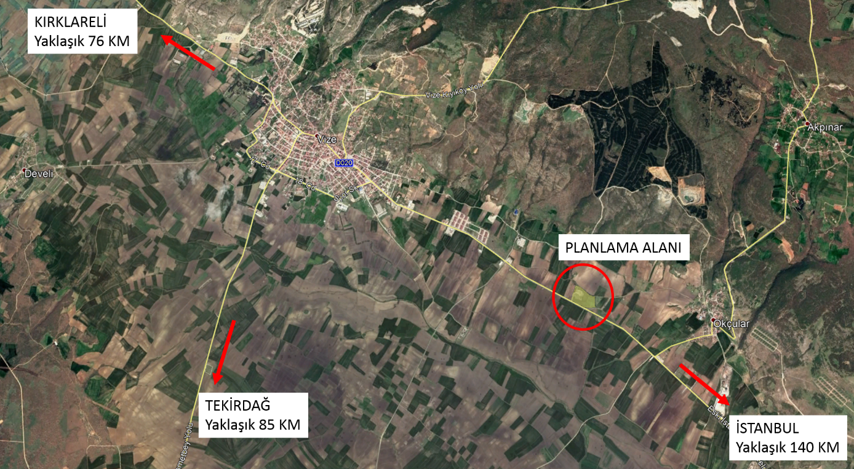
Şekil 4. Planlama Alanı ve Çevresi Ulaşım Şeması

FİZİKSEL YAPI
Vize Belediyesi sınırları içerisinde D020 Karayolu’nun kuzeyinde kalan planlama alanı 900 m²’dir. Planlama alanının batısında Vize İlçesi konumlanmaktadır. Kuzeydoğusunda Vize İlçesine bağlı Okçular Beldesi bulunmaktadır. Planlama alanına yakın konumda sayılabilecek Vize Sanayi Sitesi de yine D020 Karayolu üzerinde ve Vize İlçe merkezi ile planlama alanı arasında kalmaktadır.
Planlama alanı topografik olarak incelendiğinde düz bir araziye sahip olduğu görülmekte olup arazi eğimi kuzeye doğru artmaktadır.

MEVCUT ARAZİ KULLANIMI ve KADASTRAL DURUM
Planlama alanı, Kırklareli İli, Vize İlçesi, Evren Mahallesi’nde, Vize İlçesi “mücavir alan sınırı içerisinde” bulunmaktadır. Alan içerisinde ilk yapıldığı yıllarda Kat-Küt (Medikal Steril Cerrahi Dikiş İpliği) İmalathanesi olarak yapılan betonarme yapılar yer almaktadır. 140 ada 20, 21, 22, 23 ve 24 no.lu parseller üzerinde 1987 Yılında Çankaya Medikal tarafından yatırım teşvik yöntemi ile kurulmuş olan Kat-Küt İmalathanesi, üretime geçemeden, Maliye Hazinesi tarafından ihale usulü ile şimdiki maliklerine aynı amaç kapsamında bir tesis kurulmak üzere devir edilmiştir. Yıllar içerisinde çeşitli nedenlerden dolayı yatırım gerçekleşememiştir. Tesisin atıl kalmaması için kısa bir dönem için doğal mantar toplama, depolama ve paketleme tesisi olarak kiraya verilmiştir. Bu tesiste uzun bir süre önce kapanarak boşaltılmıştır. Planlama alanı, mevcut durumda kullanılmayan bir imalathane ve sahası olarak atıl durumda kalan bölgenin karayoluna cepheli 675 m2’sini kapsamaktadır. Planlama alanın kuzeyinde yer alan İlgili yapılar ruhsat ve eklerine uygun olarak yapılmış ve yapı kullanma izin belgesi olan iskânlı, yasal yapılardır. Planlamaya konu parseller tüzel kişi mülkiyetindedir.
Tablo 1: Planlama Alanı İçerisindeki Parsel Bilgileri
ADA NO | PARSEL NO | YÜZÖLÇÜMÜ (m²)  (Planlama Alanı içerisinde kalan kısmı)
144 ada | 20 parsel | 134
144 ada | 23 parsel | 269
Toplam Alan |  | 403
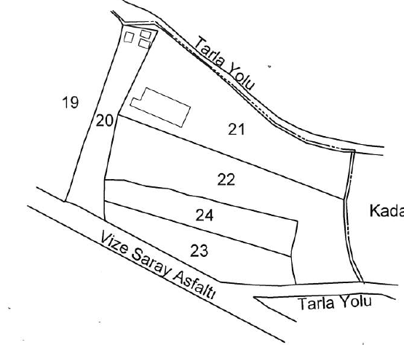

Şekil 5. Planlama Alanı İçerisindeki Parsellerin Kadastral Durumu

PLANLAMA GEÇMİŞİ

ÜST ÖLÇEKLİ PLANLAR

1/100000 ÖLÇEKLİ TRAKYA ALT BÖLGESİ ERGENE HAVZASI ÇEVRE DÜZENİ PLANI ve 1/25000 ÖLÇEKLİ ÇEVRE DÜZENİ PLANI
Planlama alanı, yürürlükteki Trakya Alt Bölgesi Ergene Havzası 1/100.000 ve 1/25.000 ölçekli Çevre Düzeni Planı’nda “KENTSEL SERVİS ALANI”, lejantında yer almaktadır.
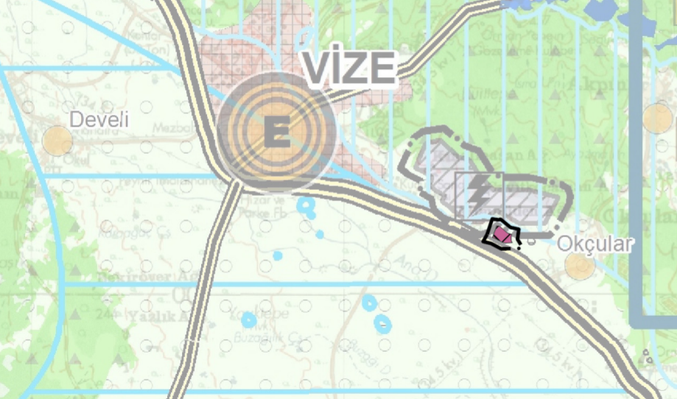
Şekil 6. Trakya Alt Bölgesi Ergene Havzası 1/100.000 Ölçekli Revizyon Çevre Düzeni Planı (E19 no.lu Plan Paftası)
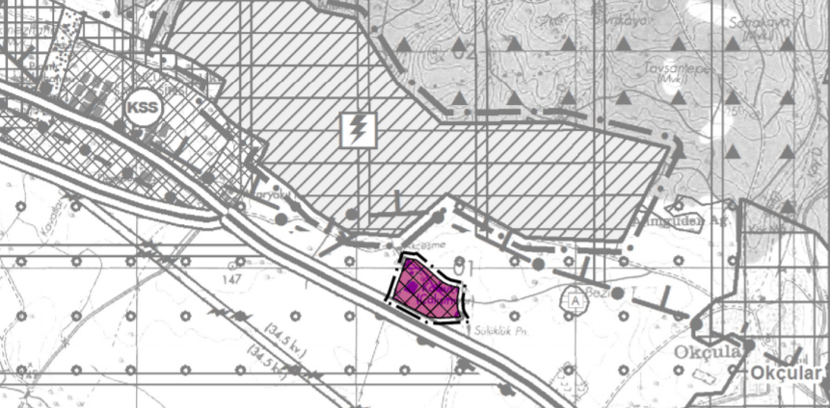
Şekil 7. Kırklareli İli 1/25.000 ölçekli Çevre Düzeni Planı (E19-c4 no’lu Plan Paftası)

İMAR PLANLARI

NAZIM İMAR PLANI
Söz konusu planlama alanı 06.12.2022 tarih ve 71 nolu Vize Belediye Meclis kararı ile onaylanan 1/5000 Ölçekli Nazım İmar Planı’nda “Konut Dışı Kentsel Çalışma Alanı” olarak planlanmıştır.
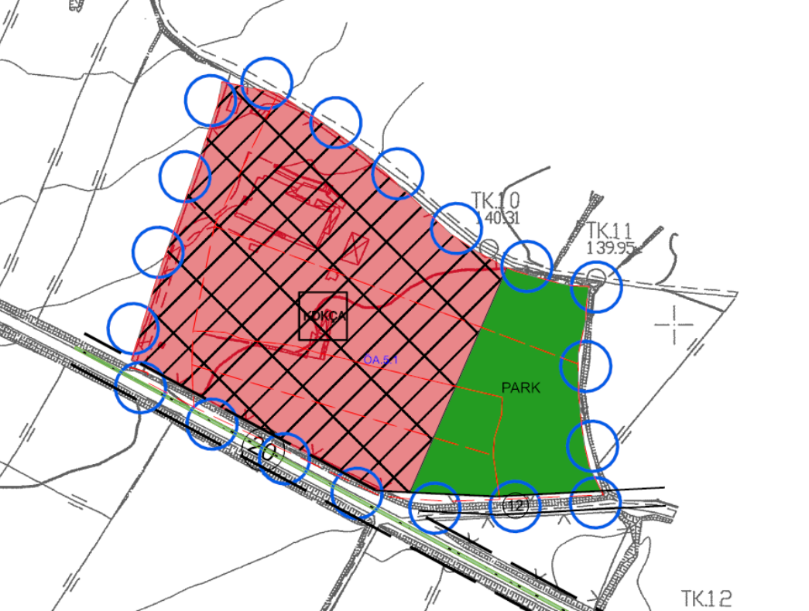
Şekil 8. Meri 1/5000 Ölçekli Nazım İmar Planı

UYGULAMA İMAR PLANI
Söz konusu planlama alanı 06.12.2022 tarih ve 71 nolu Vize Belediye Meclis kararı ile onaylanan 1/1000 Ölçekli Uygulama İmar Planı’nda “İmalathane Tesis Alanı” olarak planlanmıştır. Bu alanda yapılaşma hükümleri, Emsal:1.00’dır.
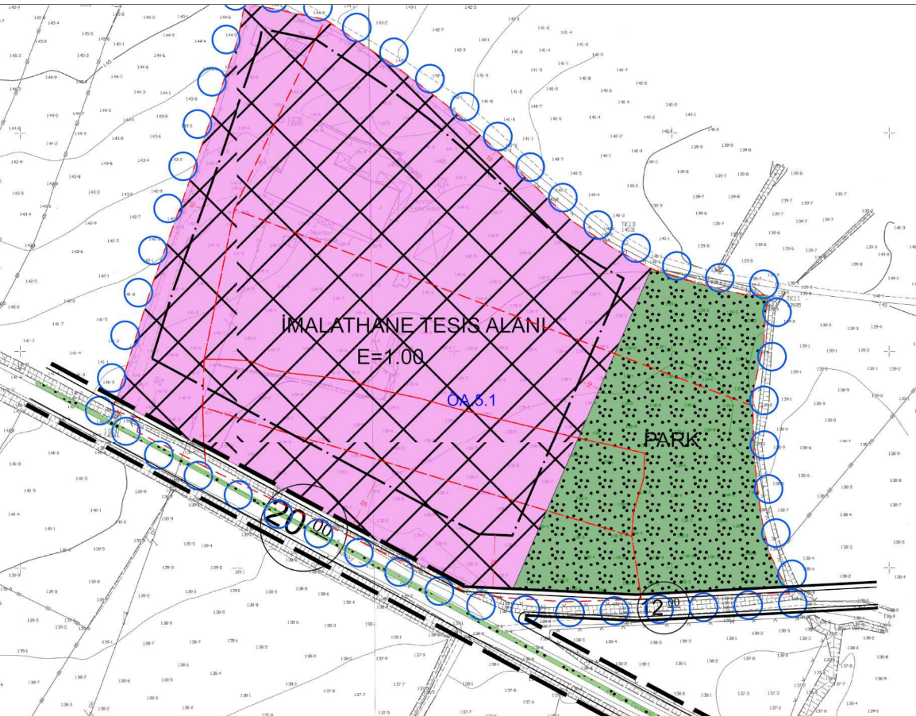
Şekil 9. Meri 1/1000 Ölçekli Uygulama İmar Planı

PLAN DEĞİŞİKLİĞİ TEKLİFİ
Kırklareli İli, Vize İlçesi, Evren Mahallesi 144 ada 20 ve 23 no.lu parseller meri planlarda sanayi alanında kalmaktadır. Karayollarının bu parsellerin cepheli olduğu yolda karayolu projesi geliştirmesi ve bu parsellerin bir kısmının kamulaştırma alanında kalmasından dolayı kamulaştırma sınırın planlara işlenmesini kapsamaktadır.
Saray–Kırklareli Devlet Yolu, bölgesel ölçekte yerleşmeler arası ulaşımı sağlayan, sürekliliği ve trafik güvenliği esas olan bir devlet yolu niteliğindedir. Bu tür ulaşım akslarına ilişkin platform genişlikleri, yol emniyet sahaları ve kamulaştırma sınırları, Karayolları Genel Müdürlüğü tarafından onaylı projeler doğrultusunda belirlenmekte olup, nazım imar planlarında ilke ve şema düzeyinde gösterilmesi gerekmektedir.
Nazım imar planlarının temel işlevi; ulaşım sisteminin ana kurgusunu, karayolu–yerleşme ilişkisini ve kamu kullanım kararlarını belirlemek olup, uygulamaya yönelik detayların alt ölçekli planlarda ele alınması esastır.
Şehircilik ilkeleri gereği, ana ulaşım akslarının mekânsal planlara doğru aktarılması; yerleşmenin gelişme yönleri, yapılaşma sınırları ve ulaşım güvenliği açısından belirleyici bir unsurdur. Bu kapsamda, karayolu kamulaştırma alanlarının nazım plan kararlarıyla uyumlu hale getirilmesi ihtiyacı doğmuştur.
Hazırlanan 1/5000 ölçekli nazım imar planı değişikliği ile;
- Saray–Kırklareli Devlet Yolu’na ilişkin onaylı karayolu projesinde belirlenen kamulaştırma hattının, nazım planlarda ulaşım alanı/kamu kullanım alanı olarak ilke düzeyinde tanımlanması,
- Ulaşım altyapısının plan kararlarıyla bütünleştirilmesi,
- Alt ölçekli planlara yön verecek üst ölçek plan kararlarının netleştirilmesi,
- Kamu yararının ve plan bütünlüğünün sağlanması
amaçlanmaktadır.
Bu plan değişikliği kapsamında; Saray–Kırklareli Devlet Yolu’na ait onaylı karayolu projesinde belirlenen kamulaştırma sınırı, 1/5000 ölçekli nazım imar planına işlenmiş; söz konusu alanlar ulaşım sistemi kapsamında değerlendirilmiştir.
Plan değişikliği, nüfus, yoğunluk ve yapılaşma kararlarında herhangi bir artış öngörmemekte olup, yalnızca ulaşım altyapısına ilişkin üst ölçek kararları netleştirmektedir.
Sonuç olarak, Saray–Kırklareli Devlet Yolu’na ilişkin onaylı karayolu projesi kapsamında belirlenen kamulaştırma sınırlarının 1/5000 ölçekli nazım imar planına aktarılmasına yönelik bu plan değişikliği; ulaşım sistemi bütünlüğünün sağlanması, alt ölçek planlara yön verilmesi ve kamu yatırımlarının planlarla uyumlu hale getirilmesi açısından gerekli ve uygun görülmektedir.
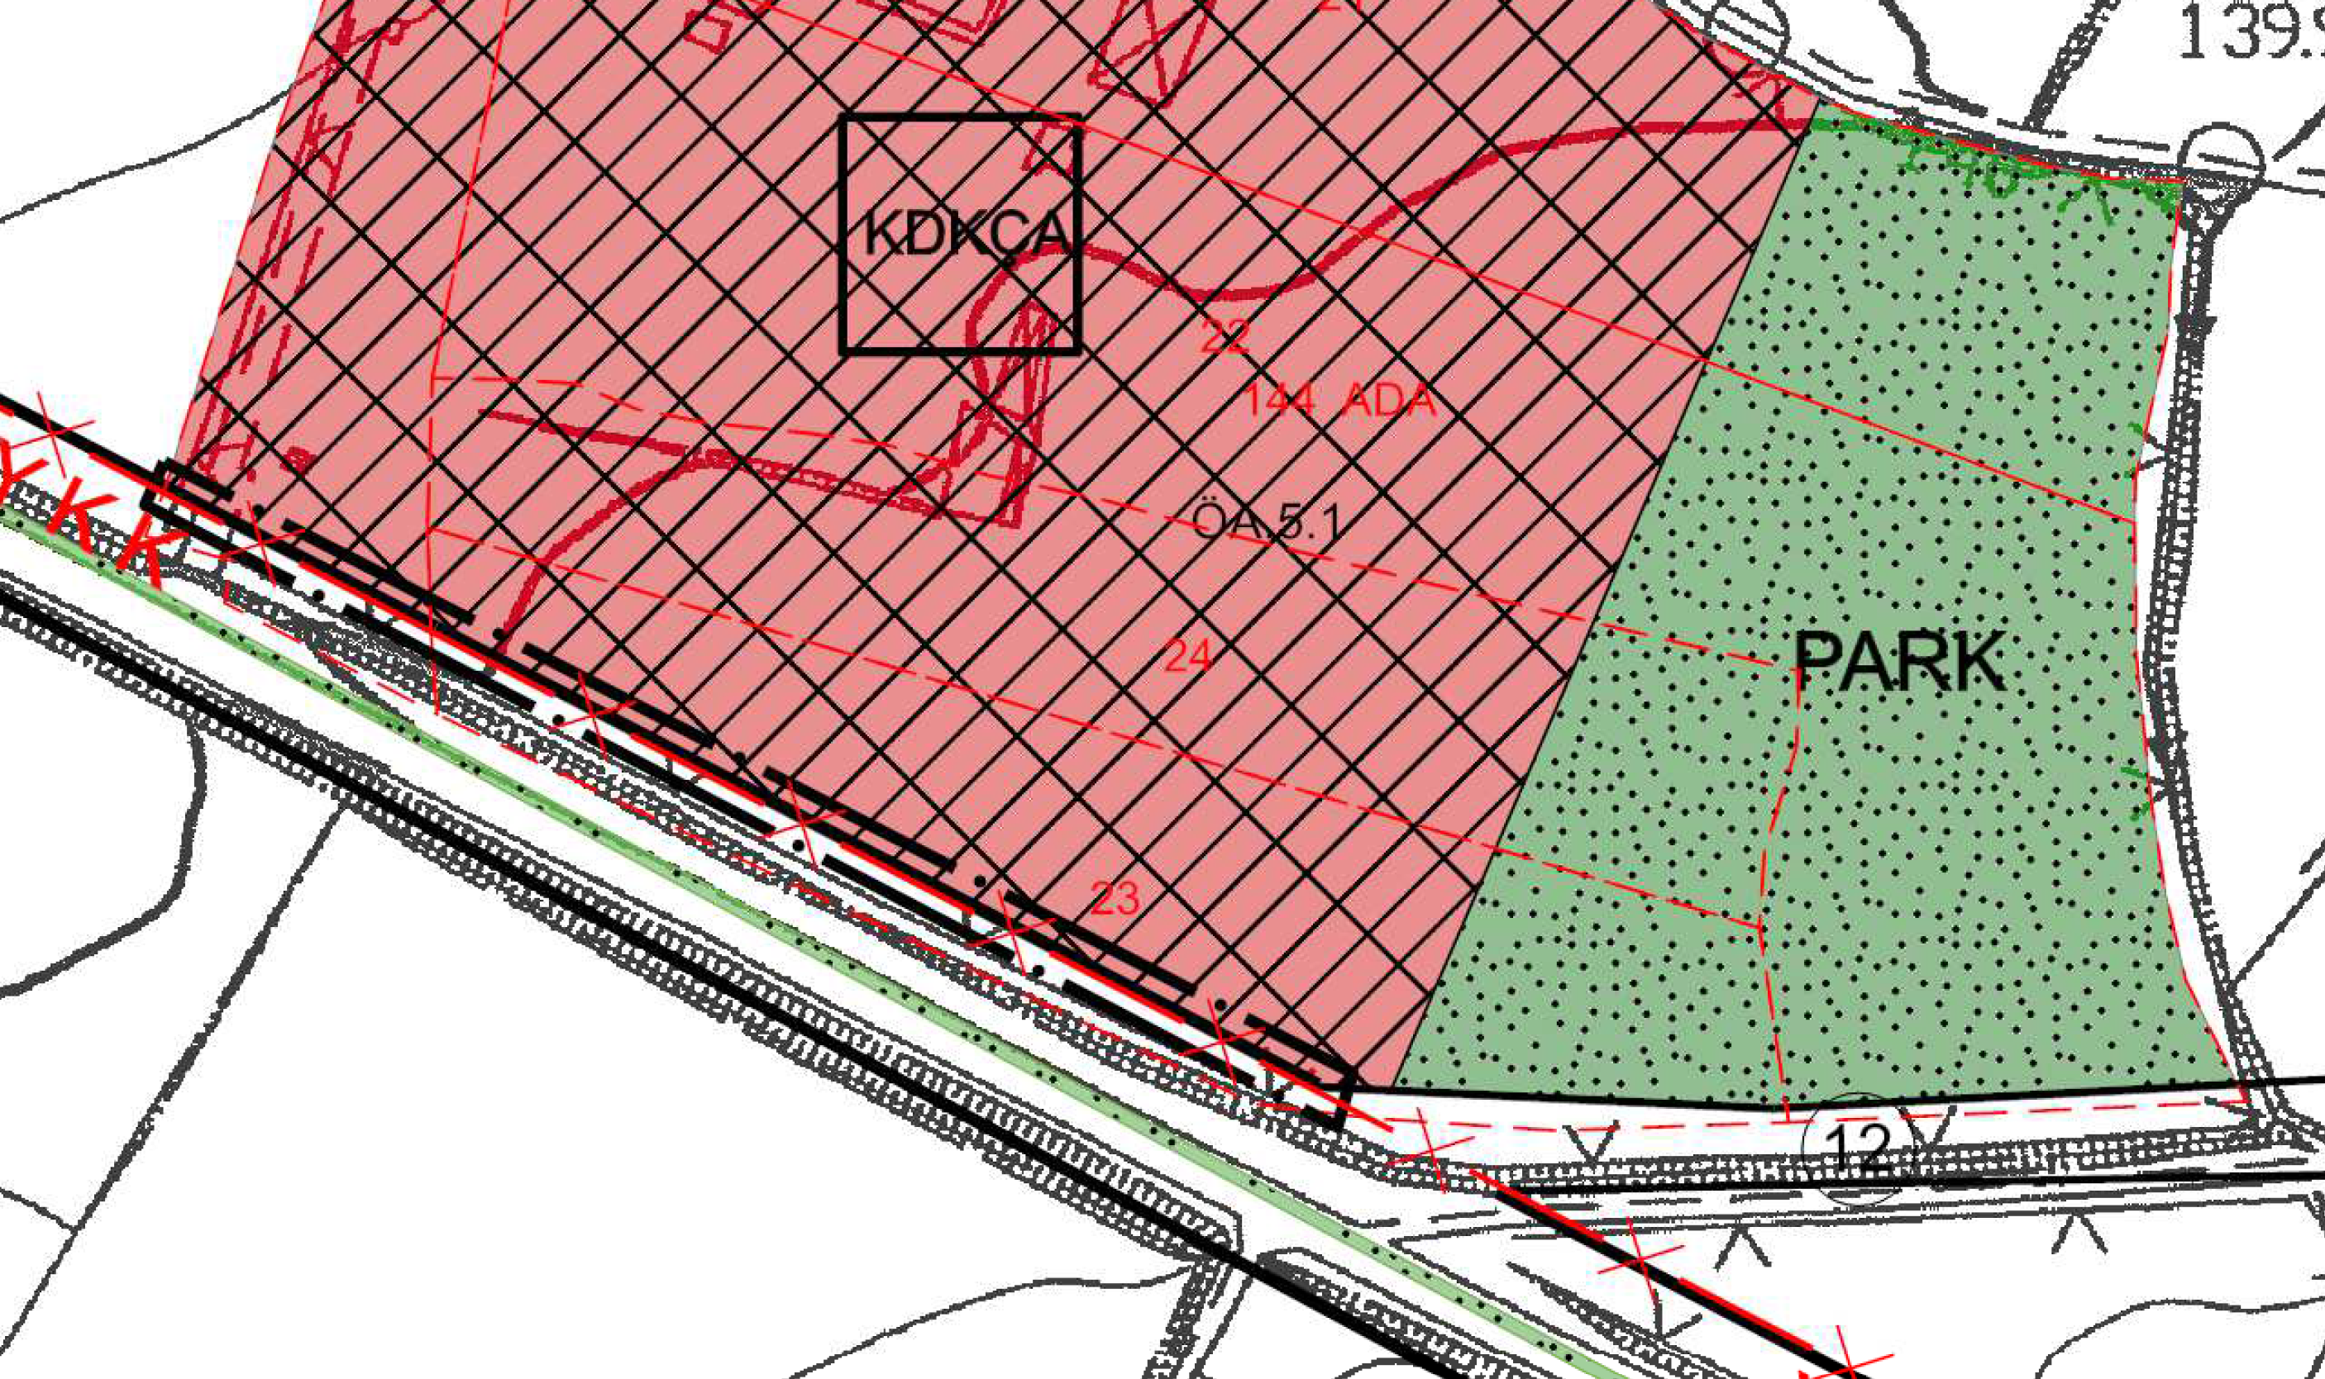
Şekil 10. 1/1000 Ölçekli Uygulama İmar Planı Değişikliği Teklifi
PLAN NOTLARI
- PLAN DEĞİŞİKLİĞİ ONAMA SINIRI; KIRKLARELİ İLİ, VİZE İLÇESİ, EVREN MAHALLESİ, 144 ADA 20 VE 23 NOLU PARSELLERİN BİR KISMINI KAPSAMAKTADIR.
- KARAYOLUNA CEPHELİ PARSELLERDE, KARAYOLLARI GENEL MÜDÜRLÜĞÜ VEYA İLGİLİ BÖLGE MÜDÜRLÜĞÜNDEN GÖRÜŞ ALINMADAN PARSEL BAZINDA UYGULAMAYA GEÇİLEMEZ
- PLAN VE PLAN NOTLARINDA AÇIKLANMAYAN HUSUSLARDA, MERİ PLANLAR, VİZE İLÇESİ GENELİ 1/5000 ÖLÇEKLİ NAZIM İMAR PLANI VE PLAN NOTLARI İLE İLGİLİ KANUN MEVZUAT VE YÖNETMELİK HÜKÜMLERİ GEÇERLİDİR.

